Виконав усі задачі, далі буде йти перечислення (задача, код, результат):



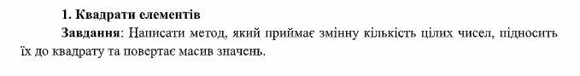

//Вправи з використанням масивів параметрів та змінної кількості параметрів.

//Вправа 1 Квадрати елементів

private static void Kvadrat(int[] array)

{

for(int i = 0; i < array.Length; i++)

{

array[i] \*= array[i];

}

ShowArray(array);

}

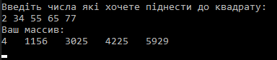

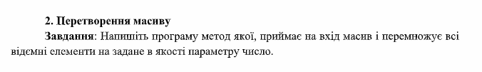

//Вправа 2 Перетворення массиву

public static void Peretvorennya(int[] array, int n)

{

for(int i=0; i < array.Length; i++)

{

if(array[i] < 0)

{

array[i] \*= n;

}

}

ShowArray(array);

}

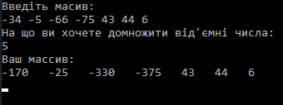

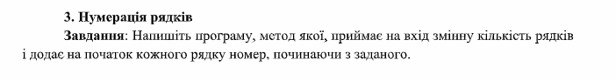

//Вправа 3 Нумерація рядків матриці починаючи з заданного

public static void Numeracja(int[,] matrix)

{

Console.WriteLine("З якого рядка нумерувати: ");

int n = Convert.ToInt32(Console.ReadLine());

string[,] array = new string[matrix.GetLength(0) + 1, matrix.GetLength(1)];

for(int i = 0; i < matrix.GetLength(0); i++)

{

for (int j = 0; j < matrix.GetLength(1); j++)

{

array[i + 1, j] = Convert.ToString(matrix[i, j]);

}

}

for(int i = 0; i < array.GetLength(0); i++)

{

if (i < n)

{

array[i, 0] = " ";

}

else

{

array[i, 0] = Convert.ToString(i-n+1);

}

}

Console.WriteLine("Ваша пронумерована матриця: ");

for (int i = 0; i < array.GetLength(0); i++)

{

for (int j = 0; j < array.GetLength(1); j++)

{

Console.Write(array[i, j] + " ");

}

Console.Write("\n");

}

}

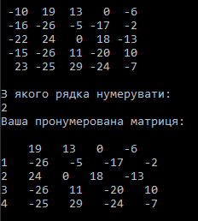

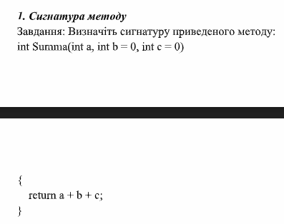

//Вправа 1

//Сигнатура цього методу виглядає так:

//"Summa(int, [int = 0], [int = 0])"

int Summa(int a, int b = 0, int c = 0)

{

return a + b + c;

}

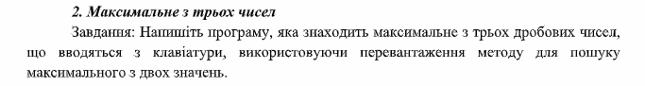

//Вправи з використанням перевантажених методів

//Вправа 2 Пошук більшого числа з 3х заданих з клавіатури

static double FindBiggerNumber(double a, double b)

{

if (a > b)

return a;

else

return b;

}

static double FindBiggerNumber(double a, double b, double c)

{

if (FindBiggerNumber(a,b)>c)

return FindBiggerNumber(a,b);

else

return c;

}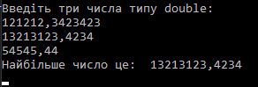

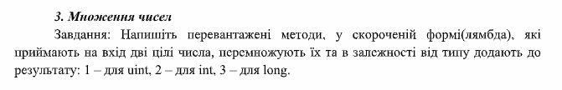 //Вправа 3 Множення чисел

static uint Mult(uint x, uint y) => x \* y + 1;

static int Mult(int x, int y) => x \* y + 2;

static long Mult(long x, long y) => x \* y + 3;



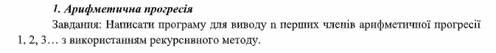

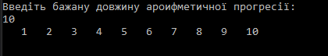

//Вправи з використанням рекурсивних методів

//Вправа 1 Арифметична прогресія

static int Progression(int n)

{

if (n == 0)

{

return 1;

}

return Progression(n - 1) + 1;

}

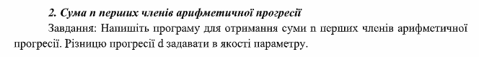 //Вправа 2 Сумма арифметичної прогресссії

static int ArifmeticProgression(int n, int d)

{

if (n == 0)

{

return d;

}

return ArifmeticProgression(n - 1, d) + d;

}

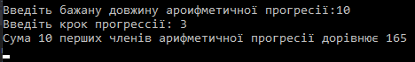

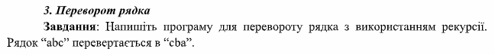

//Вправа 3 Реверс строки

static string Reverse(string s)

{

if (string.IsNullOrEmpty(s))

{

return s;

}

return Reverse(s.Substring(1)) + s[0].ToString();

}



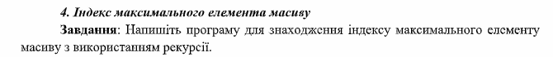

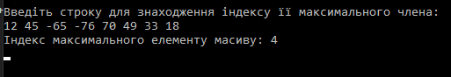

//Вправа 4 Індекс найбільшого елементу массиву

static int IndexOfMax(int[] array, int len)

{

if (len == 0)

{

return len;

}

var i = IndexOfMax(array, len - 1);

return array[len] > array[i] ? len : i;

}

Посилання на файл програми на GitHub: